МУНИЦИПАЛЬНОЕ КАЗЕННОЕ ОБЩЕОБРАЗОВАТЕЛЬНОЕ УЧРЕЖДЕНИЕ КВИТОКСКАЯ СРЕДНЯЯ ОБЩЕОБРАЗОВАТЕЛЬНАЯ ШКОЛА № 1
(ДЕТСКИЙ САД «ЧЕБУРАШКА»)

Познавательный проект в старшей смешанной группе "Соблюдая ПДД, не окажешься в беде!"

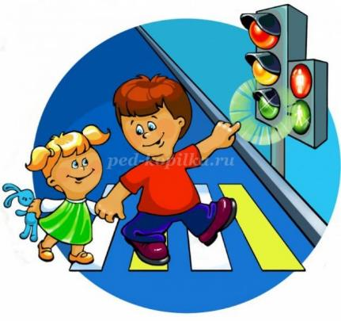

Подготовила и провела:
воспитатель старшей смешанной
группы Пантелеева Светлана Юрьевна.

Сентябрь 2019г.
Автор: Пантелеева Светлана Юрьевна. Воспитатель старшей смешанной группы МКОУ Квитокской СОШ № 1
Тип проекта: информационно - познавательный.
Продолжительность: краткосрочный (19.08.2019 – 18.09.2019г.)
Участники проекта: воспитатели, дети, родители.
Актуальность темы: Ежедневно по поселку идут тысячи людей, и ездит не меньшее количество транспорта. Чтобы в поселке царил порядок, а автомобильных аварий было меньше, пешеходы обязательно должны придерживаться правил и знаков дорожного движения. Обучение детей дошкольного возраста правилам дорожного движения – неотъемлемая часть их воспитания, которой должны уделять особое внимание, как молодые родители, так и воспитатели в детском саду. С самых ранних лет маленький ребенок должен понимать важность соблюдения данных правил, поскольку от этого зависит безопасность его жизни и здоровья.
Актуальность проекта связана еще и с тем, что у детей этого возраста отсутствует защитная психологическая реакция на дорожную обстановку, которая свойственна взрослым. Желание постоянно открывать что-то новое, непосредственность часто ставят их перед реальными опасностями.
Цель проекта: Формирование навыков безопасного поведения детей на дорогах.
Задачи:
Образовательные:
- углублять представления детей о Правилах дорожного движения, полученные ранее;
- познакомить детей со значением дорожных знаков, научить понимать их схематическое изображение для правильной ориентации на улицах и дорогах;
- сформировать у детей элементарные знания о светоотражающих элементах.
Развивающие:
- развивать у детей чувство ответственности при соблюдении ПДД;
- развивать умение ориентироваться в дорожно - транспортной обстановке и прогнозировать дорожную ситуацию;
- развивать память, речь, логическое мышление, внимание.
Воспитательные:
- воспитывать нравственные качества личности, необходимые для усвоения и выполнения правил дорожного движения: внимательность, наблюдательность, дисциплинированность;
- воспитывать навыки культурного поведения на улице и в общественном транспорте.
Участие родителей в реализации проекта: Обучение детей правилам дорожного движения. Приобретение фликеров.
План реализации проекта:
1. Беседа «Знаки дорожного движения».
2. Беседа «Правила для пешеходов и пассажиров».
3. Конспект ООД по познавательному развитию «Фликер - важный помощник на дороге».
4. Конспект ООД по художественно-эстетическому развитию «Машины едут по улице» (аппликация).
5. Конспект ООД по художественно-эстетическому развитию «Грузовая машина» (рисование).
6. Сюжетно – ролевые игры: «Пешеход», «На дорогах города».
7. Подвижные игры: «Зебра», «Передай жезл»,«Стоп — Идите», «Будь внимательным», «Светофор».
8. Дидактические игры: «Дорожное лото»,«Знай и выполняй правила уличного движения», «Кто больше назовет дорожных знаков?», «Наша улица», «Собери знак».
9. Физкультминутки «Пешеходы», «Дорога без разметки», «Светофор», «Машина».
10. Пословицы и поговорки.
11. Загадки.
12. Пальчиковая гимнастика «Машины», «Дорожных правил очень много», «Постовой».
13. Чтение художественной литературы: Е. Житков «Светофор», С. Михалков «Моя улица», «Дядя Стёпа», Н. Калинин «Как ребята, переходили улицу», В. Сиротов «Твой товарищ светофор», И. Серяков «Законы улиц и дорог», А. Иванов «Как неразлучные друзья дорогу переходили».
14. Консультации для родителей: «Стань заметней на дороге», «Как сделать светоотражатель своими руками», «Безопасность на дорогах».
Предполагаемый результат:
Дети ориентированы в том, что машины движутся по проезжей части улицы, а пешеходы по тротуару. Знают о назначении светофора. Имеют представление о видах транспорта, об особенностях их передвижения. Знают, какие правила безопасного поведения необходимо соблюдать на дороге. Как можно защитить себя на дороге в темное время суток с помощью фликеров.
Стратегия осуществления проектной деятельности: Данный проект осуществляется в рамках старшей смешанной группы МКОУ Квитокской СОШ № 1 детский сад «Чебурашка», в совместной деятельности педагогов, и детей.
Продукт проектной деятельности: Совместные игры, ситуации, беседы, творчество, рекомендации для родителей.
Презентация проекта: Развлечение « Если вышел в путь, ты про фликер не забудь!»

Приложения к проекту «Соблюдая ПДД, не окажешься в беде!»
Беседа "Знаки дорожного движения".
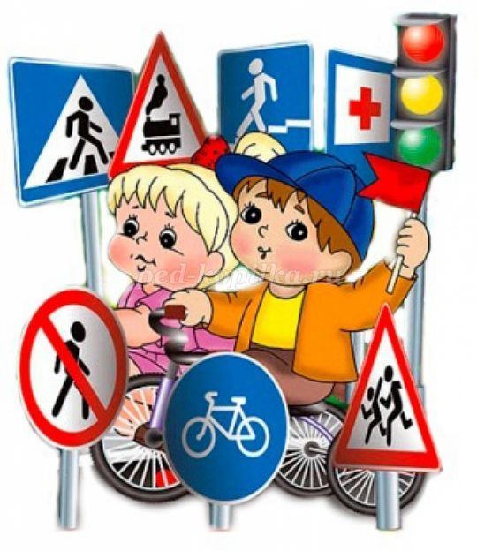
Цель: Формирование представления детей о дорожных знаках.
Задачи:
- расширить и закрепить знания детей о сигналах светофора и правилах дорожного движения;
- познакомить детей с дорожными знаками;
- воспитывать привычку соблюдения правил дорожного движения.
Ход беседы:
Воспитатель: Ребята, отгадайте загадку:
Тихо ехать нас обяжет,
Поворот вблизи покажет.
И напомнит, что и как
Вам в пути... (Дорожный знак)
Воспитатель: Для чего на дороге нужны знаки? (чтобы не нарушать правила дорожного движения). Да, дорожные знаки нужны для безопасной организации дорожного движения. Они информируют водителя об особенностях дороги, указывают направления движения, предупреждают об опасностях.А знаете ли вы, ребята, на какие виды делятся дорожные знаки? (указательные, запрещающие, предупреждающие)
Звучит песня «Дорожные знаки»
Воспитатель: Дорожные знаки бывают указательными.
Бывают знаки
Взяты в синенький квадрат,
Как и где, проехать можно,
Эти знаки говорят!
- А теперь, давайте найдем указательные знаки. (Дети находят и показывают)
- Ещё дорожные знаки бывают запрещающими.
Красный круг обозначает
Обязательно запрет,
Он грозит – нельзя тут ехать,
Или тут дороги нет!
- Давайте посмотрим, какие запрещающие знаки здесь есть.(Дети находят и называют запрещающие знаки)
- А ещё дорожные знаки бывают предупреждающими. Ребята, как можно отличить предупреждающий знак? (Они имеют форму квадрата или прямоугольника, и они синего цвета)
- Ребята, посмотрите, пожалуйста, внимательноу нас есть предупреждающие знаки. (Дети находят и называют предупреждающие знаки)
- Молодцы! А теперь, я предлагаю вам поиграть.
Игра «Дорожный знак».
Я буду показывать вам дорожные знаки, а вы должны выполнять необходимые действия:
«кирпич» — дети сидят
«пешеходный переход» — дети шагают
«внимание» — дети стоят (сначала знаки показываются медленно, затем быстрее).
Воспитатель:
У него всегда три глаза,
Он не смотрит всеми сразу:
Два любых глазка прищурит,
А один не спит, дежурит.
Он глазами говорит:
«Можно ехать!»,
«Путь закрыт!»,
Иль «Внимание! Постой!».
Кто же этот постовой? (Светофор)
- Правильно! Дети, для чего нам нужен светофор? (Ответы детей)
- Светофор нужен для того, чтобы регулировать дорожное движение, чтобы на улицах и дорогах был порядок.
- Что обозначает каждый сигнал светофора?
Дети: Если свет зажегся красный,
Значит, двигаться опасно.
Свет зеленый говорит: «Проходите, путь открыт!»
Желтый свет – предупрежденье:
Жди сигнала для движенья.
Воспитатель: Нашу беседу, хочу завершить такими словами:
Много есть дорожных знаков,
Знаки эти нужно знать,
Чтобы правил на дороге,
Никогда не нарушать!!!
Беседа «Правила для пешеходов и пассажиров»

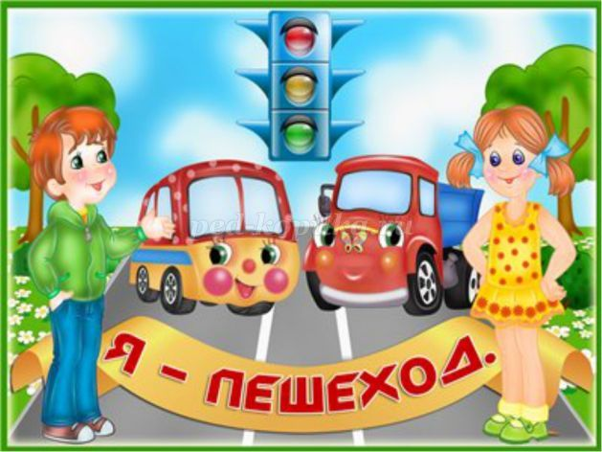
Цель: ознакомление детей с правилами для пешеходов и пассажиров.
Задачи:
- закрепить с детьми понятия «водитель» и «пешеход»;
- развивать кругозор детей и логическое мышление, память, мышление, речь;
- продолжать формировать чувство ответственности за свою жизнь.
Ход беседы:
Воспитатель: Дети, я хочу начать нашу беседу с пословицы: «Опасайся бед, пока их нет». Как вы думаете, о чем говорится в пословице? (ответы детей)
Дети, что означает слово «правила», кто из вас может мне объяснить? (ответы детей)
Воспитатель: Есть правила в играх, в которых мы играем с вами на прогулке. Есть правила поведения в театре, в кинотеатре, в больнице. А какие вы ещё можете вспомнить, какие бывают правила? (ответы детей).
Воспитатель: Я знаю, что есть правила в каждой семье. Может быть, вы расскажите нам о правилах в вашей семье? (ответы детей)
Воспитатель: Правила – это определённый порядок. Значит, для всех этих правил важно то, что их надо выполнять. И сегодня мы с вами познакомимся с новыми для вас правилами.
Эти правила помогут вам сохранить жизнь на дорогах нашего города. И называются эти правила правилами для пешеходов.
Есть ещё правила для водителей. И если водители и пешеходы строго соблюдают свои правила, то аварий не бывает. А когда вы вырастете, то сами изучите правила для водителей, чтобы водить свою машину или работать водителем.
Правила пешехода:
Пешеходы должны двигаться по тротуару или пешеходными дорожкам. При их отсутствии - по обочине дороги, навстречу движущемуся транспорту.
При движении по обочине или краю проезжей дороги в тёмное время суток необходимо иметь при себе предметы со световозврашающими элементами. (воспитатель показывает детскую одежду и предметы с этими эффектами).
При отсутствии в зоне видимости перехода или перекрёстка дорогу можно переходить под прямым углом к обочине там, где она хорошо просматривается.
Нельзя переходить дорогу, выходя на нее из-за стоящего на ней транспорта.
Дорогу необходимо переходить быстро, не останавливаясь на ней.
Если не успели перейти дорогу с двусторонним движением, то надо остановиться на разделительной линии и дождаться безопасного момента для дальнейшего перехода, если движение не регулируется светофором или регулировщиком.
Пешеход обязан уступать дорогу спецтранспорту. (скорой помощи, полиции)
Переходить проезжую часть дороги необходимо по пешеходным переходом (подземным и наземным). При их отсутствии – на перекрёстках по линии тротуаров или обочин.
Физкультминутка «Пешеходы».
Постовой стоит упрямый (Ходьба на месте).
Людям машет: Не ходи! (Движения руками в стороны, вверх, в стороны, вниз)
Здесь машины едут прямо (Руки перед собой)
Пешеход, ты погоди! (Руки в стороны)
Посмотрите: улыбнулся, (Руки на пояс, улыбка)
Приглашает нас идти. (Шагаем на месте)
Вы, машины, не спешите, (Хлопки руками)
Пешехода пропустите! (Прыжки на месте)
Правила пассажиров
Если в транспорте есть ремни безопасности, их необходимо пристёгивать всегда.
При поездке на мотоцикле необходимо надевать мотошлем и застёгивать его.
Ожидать общественный транспорт на специальных остановках. Если их нет, то на тротуаре или обочине.
Пассажирам запрещается:
Открывать двери транспорта во время движения.
Ездить на грузовом автомобиле вместе с грузами.
Разговаривать с водителем во время движения транспорта.
Не отвлекай водителя!
Для аварии мгновенья,
Хватит. Помните, друзья,
Отвлекать от управленья
Вам водителя нельзя.
Воспитатель: А сейчас мы с вами поиграем.
Игра «Быстрые водители».
К веревке, средней длины привязывается машинка с одного конца, и карандаш с другого. Участникам команд нужно как можно быстрее намотать веревку с машинкой на карандаш.
Воспитатель: Вот и закончилось наше путешествие в страну правил дорожного движения. Вы показали себя грамотными, знающими пешеходами. И хочется еще раз напомнить вам, ребята:
Все время будь внимательным,
И помни наперед:
Свои имеют правила,
Шофер и пешеход.
Мероприятие по познавательному развитию «Фликер - важный помощник на дороге».
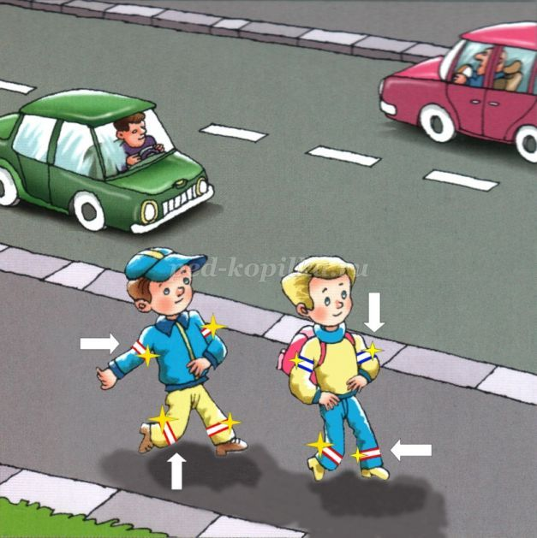
Цель: Формирование у детей навыков безопасного поведения на улицах города.
Задачи:
1. Познакомить детей с фликерами.
2. Закрепить правила дорожного движения, знания детей о светофоре, о его сигналах.
3. Воспитывать у детей желание знать и выполнять правила дорожного движения.
Ход ООД:
Воспитатель: Дети послушайте, куда я вас хочу пригласить на прогулку?
Движеньем полон город:
Бегут машины в ряд,
Цветные светофоры,
И день, и ночь горят.
Шагая осторожно,
За улицей следи,
И только там, где можно,
Ее переходи!
И там, где днем трамваи,
Спешат со всех сторон,
Нельзя ходить зевая!
Нельзя считать ворон!
Шагая осторожно,
За улицей следи,
И только там, где можно,
Ее переходи!
Воспитатель: Вы догадались, куда мы с вами отправляемся гулять?
Дети: Мы идём гулять на улицу.
Воспитатель: Глазки закрыли и сказали волшебные слова «Раз, два, повернись, и на улице очутись».
Звучит звукозапись дорожного движения, сигналы машин.
Воспитатель: Вот мы с вами и на улице. Что мы знаем про улицу?
Дети: Улица – это место, где надо быть очень внимательными, чтобы не случилось беды.
Воспитатель: Вспомните, как называются правила, которые должны соблюдать люди, если они собираются выйти на улицу и куда-нибудь пойти или поехать? (ответы детей).Правильно, это - правила дорожного движения.
«Чтобы никогда не попадать в сложные положения,
Надо знать и соблюдать правила дорожного движения!»
Воспитатель: Скажите, а вы выполняете правила дорожного движения? Давайте мы с вами сейчас назовем те правила, которые вы соблюдаете по дороге в детский сад.
Дети: Дорогу переходить, можно только по пешеходному переходу. (Показывает ребенок знак «Пешеходный переход»)
- Переходить дорогу только на зелёный сигнал светофора. (Показывает ребенок светофор с зеленым сигналом).
– В неположенном месте нельзя ездить на велосипеде (Показывает ребенок знак «Движение на велосипеде запрещено»).
Физкультминутка «Светофор».
Светит красный светофор:
Нет проезда – стой шофёр! (стоят на месте).
Светит жёлтый – значит жди, (полуприседание).
Свет зелёный впереди.
Вот зелёный светофор –
Поезжай вперёд, шофёр! (двигаются по кругу топающим шагом).
Стук- стук- стук.
День - день – день.
Так мы ездим целый день.
Реклама 02
(вращение согнутыми в локтях руками).
Воспитатель: Существуют ещё правила для того, чтобы пешеходам было безопасно ходить в тёмное время суток. А вы знаете эти правила? (ответы детей)
Есть много людей, которые работают на улице ночью, в темноте. Для того, чтобы быть заметнее для водителей, они носят специальную одежду. На этой одежде есть специальные рисунки, которые ярко светятся в лучах автомобильных фар. Такие рисунки есть на одежде полицейских, дорожников, всех людей, кто работает в тёмное время суток на улицах и дорогах. Это сделано для безопасности.
Думать о безопасности нужно всем маленьким пешеходам и их родителям. Специально для детей придумали вот такие фликеры, они отражают свет автомобильных фар и защитят вас в темноте на улице. В переводе с английского языка слово «фликер» переводится как вспышка, означает светоотражатель или световозвращатель. Как же они работают? Свет фар от них отражается и возвращается назад к водителю и водители могут увидеть пешеходов издалека. Но пешеходы все равно должны быть внимательными.
Ребята, фликеры бывают разными, это могут быть и браслеты, и значки, и брелки-подвески, термонаклейки, которые крепятся при помощи утюга. Фликеры тоже нужно использовать правильно. На одном пешеходе их должно быть 3-4 штуки сразу, так заметнее, фликеры должны быть со всех сторон. Сзади на рюкзаке или на сумке, на левой и правой руке, точнее на плече.
Для рабочих нашивают светоотражающие полоски на комбинезоны, инспектора ГИБДД носят желтые жилетки, а для детей тоже пришивают такие отражатели прямо на зимнюю одежду!
Игра «Передай жезл».
Дети становятся в круг, передают друг другу жезл инспектора ГАИ. И называют какое-нибудь правило (например, я перехожу дорогу только на зеленый сигнал светофора;когда я еду на машине, то папа пристегивает меня ремнем безопасности; по дороге в детский сад я держу маму за руку; мы с мамой идем по тротуару и т.д.)
Воспитатель: Молодцы ребята, сегодня вы были очень внимательными и узнали много нового и интересного. А сейчас давайте повторим основные правила дорожного движения.
- На какой сигнал светофора можно переходить улицу?
- Где пешеходы могут перейти улицу?
- Что защищает пешехода в тёмное время суток?
- Что такое «фликер» и для чего он нужен?
Мероприятие по художественно-эстетическому развитию «Машины едут по улице» (аппликация коллективная работа).
Задачи:
- учить детей передавать форму и взаимное расположение частей разных машин;
- закреплять разнообразные приемы вырезывания по прямой, по кругу; приемы аккуратного наклеивания;
- закреплять умение создавать коллективную композицию;
- развивать образное мышление, воображение.
Материалы: Набор цветной бумаги, ножницы, клей, кисть для клея, салфетка (на каждого ребенка).
Связь с другими занятиями и видами деятельности: Наблюдения на улицах, рассматривание иллюстраций.
Ход ООД:
Воспитатель: Ребята, посмотрите на доску, скажите, пожалуйста, что изображено на картинках? (ответы детей)
- Что такое улица?
Дети: Это дорога, вдоль которой стоят дома. Это два ряда домов и место между ними для прохода и проезда.
Воспитатель:А какими бывают дома на улицах?
Дети: Высокие, низкие, широкие, узкие, одноэтажные, многоэтажные, красивые.
Воспитатель: Людивыходят из дома и становятся кем?
Дети: Если идут пешком, то пешеходами; если садятся за руль, становятся водителями, велосипедистами, мотоциклистами; если занимают место в транспорте, становятся пассажирами.
Воспитатель: Как называется дорожка для пешеходов?
Дети: Дорожкадля пешеходов называется тротуар.
Воспитатель: А как называется дорога для машин?
Дети: Проезжая часть, мостовая, автотрасса, автомагистраль, шоссе, автодорога.
Воспитатель: Ребята, а как правильно переходить дорогу?
Дети: Переходим дорогу по пешеходному переходу, на светофор.
Воспитатель: Давайте вспомним значение сигналов светофора.
Заучи закон простой – этот свет зажегся – стой!
Этот скажет пешеходу – приготовься к переходу!
А вот этот впереди – говорит, он всем иди!
Какой свет верхний на светофоре? (Красный)
Какой цвет после красного на светофоре? (Жёлтый)
Какой цвет нижний на светофоре? (Зеленый)
Воспитатель: Ребята, наверное, это интересно водить машину, скажите, а вы сейчас можете быть шоферами? Почему? А взрослые люди все могут быть водителями? Почему? (ответы детей – чтобы водить автомобиль, надо учиться, надо получить права и др.) Конечно настоящим автомобилем вы управлять еще не можете, но мы с вами можем пофантазировать и поиграть. Хотите? Давайте немного разомнёмся. Пожалуйста, представьте, что вы водители:
Физкультминутка «На улице нашей».
На улице нашей
Машины, машины.
Машины-малютки,
Машины большие.
(Дети двигаются из одного конца группы в другой, держа в руках воображаемый руль).
Спешат грузовые,
Фырчат легковые.
Торопятся, мчатся,
Как будто живые.
(Делают разворот, двигаются в противоположную сторону).
- Эй, машины, полный ход!
Я - примерный пешеход:
Торопиться не люблю,
Вам дорогу уступлю.
(Маршируют)
Воспитатель: Пожалуйста, возвращайтесь на места. Сегодня мы будем делать аппликацию. Посмотрите, перед вами лежат заготовки, необходимые для работы.
Напоминаю о безопасности при работе с ножницами. Во время работы удерживайте бумагу левой рукой так, чтобы пальцы были в стороне от лезвия.
Сначала нужно вырезать все детали по контуру.
Когда вырежете, разложите на бумаге детали, что бы убедиться в правильности.
Приступайте к выполнению задания.
Включить музыку тихую, спокойную.
Воспитатель: Молодцы! Помните и младшие и старшие, выполняйте строго! Пешеходу – тротуар, транспорту – дорога!
Ребята, вам понравилось занятие? Что вам запомнилось больше всего? Какие задания показались вам трудными? (краткий опрос по занятию).
Всем ребятам спасибо за участие в занятии. Надеюсь, что вы будете всегда соблюдать правила дорожного движения.
Мероприятие по художественно-эстетическому развитию «Грузовая машина». (рисование)
Задачи:
- учить детей изображать предметы, состоящие из нескольких частей прямоугольной и круглой формы;
- учить правильно, передавать форму каждой части, ее характерные особенности, правильно располагать части при их изображении;
- закреплять навык рисования вертикальных и горизонтальных линий, правильного закрашивания предметов (без просветов, в одном направлении, не выходя за линии контура).
Материалы: Альбомы, цветные карандаши (на каждого ребенка).
Связь с другими занятиями и видами деятельности: Рассматривать с детьми разные грузовые машины (игрушки, иллюстрации) сравнивать, предлагать отмечать сходство и различия.
Ход ООД:
Воспитатель: Ребята, отгадайте загадку.
Это что за богатырь
Вдоль дороги поднял пыль?
По асфальту напрямик
Едет с грузом... (грузовик)
- Скажите, пожалуйста, для чего нужна грузовая машина.
- Грузовая машина нужна для перевозки грузов.
Выставляется на стол грузовик, дети рассматривают, называют его части.
Воспитатель: Сегодня будем с вами рисовать такую вот машину. Внимательно рассмотрите ее. Скажите, из каких частей состоит грузовик? (Кабина, окна, большой кузов, руль, фары, колёса.)
- Какие части грузовика круглой формы? (У него круглый руль, фары, колёса.)
Обратите внимание на колеса, их форму и расположение по отношению к другим частям машины (одно – почти посередине, под кузовом машины, другое – под мотором).
- Какие части похожи на квадрат? (Кабина.)
- А на прямоугольник? (Кузов.) Обведите его по контуру пальцем.
- Какого он размера? Большой или маленький? (Кузов большой.)
- Какой груз перевозит грузовик? (продукты, кирпичи, песок…)
Пальчиковая гимнастика.
Все машины по порядку,
Подъезжают на заправку: (Обеими руками «крутят руль» перед собой).
Бензовоз, мусоровоз,
С молоком молоковоз,
С хлебом свежим хлебовоз.
И тяжелый лесовоз. (Пальцами поочередно, начиная с мизинца, касаются ладошки).
Воспитатель: Давайте, уточним последовательность работы. Удобнее начинать с самой большой части – с кузова и затем последовательно рисовать следующие, сравнивая их по величине.
Рисовать кузов нужно не очень близко к нижнему краю листа, иначе не поместятся колеса, рисунок будет некрасивым.
(Во время работы, следить, чтобы дети использовали показанные способы рисования; правильно передавали форму частей, их величину, расположение, красиво закрашивали рисунки.
Воспитатель: Молодцы! Замечательные машины у вас получились. У нас теперь есть свой автопарк. Давайте рассмотрим машины друг друга. Как ваши машины помогают людям в работе? Не будет ли поломки машин по дороге, все ли детали нарисовали? На какой машине вы бы отправились в путь, почему? Все замечательно потрудились.

Сюжетно-ролевые игры, используемые в работе над проектом.
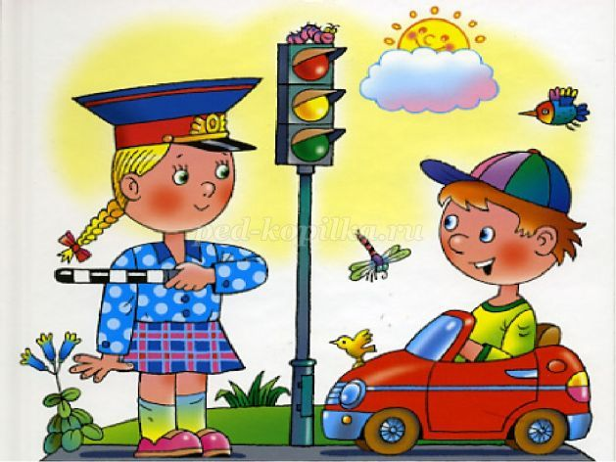
Сюжетно-ролевая игра «Пешеход».
Информационная часть. Рассказать детям: об обязанностях пешеходов; о том, где разрешается ходить; о правилах перехода в установленных местах; о том, что запрещается пешеходам; о классификации дорожных знаков (предупреждающие, запрещающие, информационно-указательные и др.)
Атрибуты: набор дорожных знаков, пешеходных дорожек; игрушечные машины, иллюстрации по дорожным знакам.
Создание проблемной ситуации — Дети отправились на экскурсию по городу.
Задача детей: выбрать безопасный путь, соблюдать правила дорожного движения. — Что случится, если не будет дорожных знаков.
Задача детей: вспомнить значение дорожных знаков.
Сюжетно - ролевая игра «На дорогах города».
Цель: закрепить знания детей о правилах дорожного движения, познакомить с новой ролью – регулировщик, воспитывать выдержку, терпение, внимание на дороге.
Оборудование: игрушечные машины, флажки для регулировщика – красный и зеленый.
Ход игры: детям предлагают построить красивое здание – театр. Выбираем место для постройки. Но сначала нужно перевезти строительный материал в нужное место. С этим легко справятся водители на машинах. Дети берут машины и едут за стройматериалом. Но вот неудача – на главных дорогах не работает светофор. Чтобы не было аварии на дороге, необходимо, чтобы движением машин управлял регулировщик. Выбираем Регулировщика. Он становится в кружок. В руках у него красный и зеленый флажки. Красный флажок – «стой», зеленый флажок – «иди». Теперь все будет в порядке.
Подвижные игры, используемые в работе над проектом.
Игра «Зебра»
Цель: упражнять детей в точности исполнения правил игры, развивать быстроту реакции, скорость, ориентировку в пространстве.
Материал: полоски белой бумаги (картона).
Ход игры:
Всем участникам в каждой команде, кроме последнего;аздается по пополоске белой бумаги (картона). По сигналу - первый участник полосу, и возвращается к своей команде. Второй шагает строго по своей полосе кладет т свою «ступеньку» зебры и возвращается обратно. Последний участник шагает по всем полоскам, возвращаясь, собирает их.
Игра «Передай жезл»
Атрибуты: жезл регулировщика, магнитофон.
Правила игры: Играющие выстраиваются в круг. Жезл регулировщика передаётся игроку слева. Обязательное условие: принимать жезл правой рукой, переложить в левую и передать другому участнику. Передача идёт под музыку. Как только музыка прерывается, тот, у кого оказывается жезл, поднимает его вверх и называет любое правило дорожного движения (или дорожный знак). Замешкавшийся или неверно назвавший дорожный знак выбывает из игры. Побеждает последний оставшийся игрок.
Игра «Стоп — Идите».
Подготовка к игре: Дети игроки располагаются по одну сторону помещения, а водящий с пешеходным светофором в руках — по другую.
Атрибуты: Светофор.
Правила игры: Игроки по сигналу светофора «Идите» начинают двигаться в сторону водящего. По сигналу «Стоп» замирают. По сигналу «Идите» продолжаю движение. Тот, кто первым достигнет водящего, побеждает и занимает его место. Двигаться игроки могут бегом или в небольших помещениях «лилипутиками», переставляя ногу на длину ступни пятка к носку.
Игра «Будь внимательным»
Цель: активизировать процессы мышления, внимания, закрепить знания детей о правилах дорожного движения. Учить действовать по сигналу.
Подготовка к игре: Дети встают в круг, регулировщик – в центр круга.
Ход игры: Дети запоминают, что и когда надо делать. Идут по кругу и внимательно слушают сигналы регулировщика дорожного движения.
По сигналу: «Светофор!» — стоим на месте;
по сигналу: «Переход!» — шагаем;
по сигналу: «Автомобиль!» — держим в руках руль.
Игра «Светофор»
Цель: закреплять представление детей о назначении светофора, о его сигналах.
Атрибуты: цветные картонные кружки (желтый, зеленый, красный); макет светофора.
Ход игры: Ведущий, раздав детям кружки зеленого, желтого, красного цветов, последовательно переключает светофор, а дети показывают соответствующие кружки и объясняют, что означает каждый из них. Выигрывает тот, кто правильно покажет все кружки и расскажет о значении цвета.

Дидактические игры, используемые в работе над проектом.
Игра «Дорожное лото»
Цель: Закрепить у детей знания о правилах дорожного движения; учить находить нужные дорожные знаки в зависимости от ситуации на дороге; развивать логическое мышление, память, внимание, наблюдательность.
Материал: Карточки с ситуациями на дороге, дорожные знаки.
Ход игры: Каждому ребенку дается карточка, на которой изображена дорожная ситуация, детям предлагается найти нужный знак, соответствующий ситуации на дороге.
Игра «Знай и выполняй правила уличного движения»
Цель: Закрепить с детьми правила уличного движения; повторить значения светофора.
Материал: Иллюстрации улиц города.
Ход игры:
Детям загадывается загадка про светофор, проводиться обсуждение значения цветов светофора, разбор ситуаций на дороге и правильное поведение персонажей.
Игра «Кто больше назовет дорожных знаков?»
Цель: упражнять детей в узнавании и правильном назывании дорожных знаков,
развивать внимание, мышление, память, речь.
Материал: дорожные знаки.
Ход игры: ведущий показывает знаки, дети отвечают, соблюдая очередность
Игра «Наша улица»
Цель: расширять знания детей о правилах поведения пешехода и водителя в условияхулицы;закрепитьпредставлениядетейоназначениисветофора;учить детей различать дорожные знаки(предупреждающие, запрещающие, предписывающие, информационно-указательные),предназначенные для водителей и пешеходов.
Материал: макет улицы с домами, перекрестками; автомобили(игрушки) светофор; дорожные знаки. Игра проводится на макете.
Ход игры: По заданию педагога разыгрывают различные дорожные ситуации.
Игра «Собери знак»
Цель: закрепить знания детей о дорожных знаках ; развивать логическое мышление, внимательность; воспитывать культуру безопасного поведения детей на дороге и в общественных местах.
Материал: в конвертах пазлы – дорожные знаки.
Ход игры :Воспитатель рассаживает детей и по общей команде(сигнал свистка) дети открывают конверты и складывают свои знаки из частей(пазлы).Выигрывает тот, кто первым собрал знак.
Физкультминутки, используемые в работе над проектом.
«Пешеходы».
Постовой стоит упрямый (Ходьба на месте).
Людям машет: Не ходи! (Движения руками в стороны, вверх, в стороны, вниз)
Здесь машины едут прямо (Руки перед собой)
Пешеход, ты погоди! (Руки в стороны)
Посмотрите: улыбнулся, (Руки на пояс, улыбка)
Приглашает нас идти. (Шагаем на месте)
Вы, машины, не спешите, (Хлопки руками)
Пешехода пропустите! (Прыжки на месте)
«Дорога без разметки».
Я в деревню этим летом (руки на плечи — круговые движения вперед)
Ездил на машине с дедом. (руки на плечи — круговые движения назад)
На дороге здесь порой (прямую ногу вперед на носок поочередно)
Нет разметки никакой.
Ну и как тогда нам быть (прямую ногу назад поочередно)
Как её переходить?
Если нет машин, то можно.
Только очень осторожно:
Влево - вправо посмотреть. (руки на пояс — повороты в стороны)
Не бежать и не лететь!
И без лишней суеты (ходьба с высоким подниманием колен)
Перейдёшь дорогу ты!
«Светофор».
Светит красный светофор:
Нет проезда – стой шофёр! (стоят на месте).
Светит жёлтый – значит жди, (полуприседание).
Свет зелёный впереди.
Вот зелёный светофор –
Поезжай вперёд, шофёр! (двигаются по кругу топающим шагом).
Стук- стук- стук.
День - день – день.
Так мы ездим целый день.
(вращение согнутыми в локтях руками).
«Машина».
Би- би- би – гудит машина. (Ритмично постукивают кулачком одной руки о кулачок другой руки)
Тук-тук-тук – мотор стучит. (Ритмично хлопают в ладоши)
Едем, едем, едем, едем –
Он так громко говорит.
Шины трутся о дорогу:
Шу- шу- шу – они шуршат. (Потирают ладони друг о друга)
Быстро крутятся колёса:
Та-та-та – вперёд спешат. (Ритмично вертят руками)
Пословицы и поговорки, используемые в работе над проектом.
Тише едешь - дальше будешь.
Опасайся бед, пока их нет.
Гляди в оба, да не разбей лоба.
Ехал прямо, да попал в яму.
У дороги конца нет.
Знакомый путь короче.
Загадки, используемые в работе над проектом.
Эту ленту не возьмешь,
И в косичку не вплетешь.
На земле она лежит,
Транспорт вдоль по ней бежит. (Дорога)
Никогда я не сплю,
На дорогу смотрю.
Подскажу, когда стоять,
Когда движенье начинать. (Светофор)
Тут машина не пойдет.
Главный здесь – пешеход.
Что друг другу не мешать,
Нужно справа путь держать. (Тротуар)...
Этой зебры на дороге
Я нисколько не боюсь
Если все вокруг в порядке,
По полоскам в путь пущусь. (Знак «Пешеходный переход»)
Эй, водитель осторожно!
Ехать быстро невозможно.
Знают люди все на свете-
В этом месте ходят дети! (Знак «Дети»)
В белом треугольнике
С окаемкой красной
Человечкам-школьникам
Очень безопасно.
Этот знак дорожный,
Знают все на свете:
Будьте осторожны,
На дороге ... (Дети)
Чудо конь велосипед,
Можно ехать или нет?
Странный этот синий знак, не понять его никак! (велосипедная дорожка)
Видно строить будут дом -
Кирпичи висят кругом.
Но у нашего двора
Стройплощадка не видна. (въезд запрещён)
Выходя на улицу,
Приготовь заранее
Вежливость и сдержанность,
А главное - ...(Внимание.)
Все водителю расскажет,
Скорость верную укажет.
У дороги, как маяк,
Добрый друг - ...(Дорожный знак.)
Командуя жезлом, он всех направляет,
И всем перекрёстком один управляет.
Он словно волшебник, машин дрессировщик,
А имя ему - ... (Регулировщик)
Тормози скорей шофер!
Можно врезаться в забор!
Кто нам путь загородил,
И дорогу перекрыл? (железнодорожный переезд со шлагбаумом)
Это что за чудо - юдо,
Два горба, как у верблюда?
Треугольный этот знак,
Называется он как? ("Неровная дорога".)
Предупреждает этот знак,
Что у дороги здесь зигзаг,
И впереди машину ждёт
Крутой...("Опасный поворот".)
Пальчиковая гимнастика, используемая в работе над проектом.
«Машины».
Все машины по порядку,
Подъезжают на заправку: (Обеими руками «крутят руль» перед собой).
Бензовоз, мусоровоз,
С молоком молоковоз,
С хлебом свежим хлебовоз.
И тяжелый лесовоз. (Пальцами поочередно, начиная с мизинца, касаются ладошки).
«Дорожных правил очень много».
Дорожных правил очень много. («грозят» пальчиками)
Раз - Внимание дорога! (загибают поочередно пальцы)
Два - сигналы светофора,
Три – смотри дорожный знак,
А четыре – «переход».
Правила все надо знать (хлопки руками)
И всегда их выполнять. (показывают «класс!» большим пальцем)
«Постовой».
Постовой стоит упрямый (пальчики «шагают» по ладошке)
Людям машет: Не ходи! («грозят» пальчиками)
Здесь машины едут прямо, (руки перед собой, изображают руль)
Пешеход, ты погоди! («грозят» пальчиками)
Посмотрите: улыбнулся, (хлопают в ладоши)
Приглашает нас идти. (пальчики «шагают» по ладошке)
Вы, машины, не спешите (хлопки руками)
Пешеходов пропустите! (прыжки на месте)

Консультации для родителей, используемые в работе над проектом.

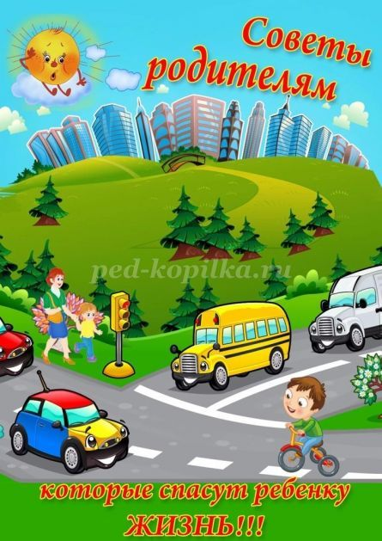

Консультация для родителей «Стань заметней на дороге».
Фликер (световозвращатель) на одежде - на сегодняшний день реальный способ уберечь ребенка от травмы на неосвещенной дороге. Принцип действия его основан на том, что свет, попадая на ребристую поверхность из специального пластика, концентрируется и отражается в виде узкого пучка. Когда фары автомобиля "выхватывают" пусть даже маленький световозвращатель, водитель издалека видит яркую световую точку. Поэтому шансы, что пешеход или велосипедист будут замечены, увеличиваются во много раз.
Например, если у машины включен ближний свет, то обычного пешехода водитель увидит с расстояния 25-40 метров. А использование световозвращателя увеличивает эту цифру до 130-240 метров! Маленькая подвеска на шнурке или значок на булавке закрепляются на одежде, наклейки - на велосипеде, самокате, рюкзаке, сумке.
На первый взгляд фликер (такое название придумали российские производители световозвращателей - компания "Современные системы и сети-XXI век") выглядит как игрушка. Но его использование, по мнению экспертов по безопасности дорожного движения, снижает детский травматизм на дороге в шесть с половиной раз!
В черте города ГАИ рекомендует пешеходам обозначить себя световозвращающими элементами на левой и правой руках, подвесить по одному фликеру на ремень и сзади на рюкзак. Таким образом, самый оптимальный вариант, когда на пешеходе находится 4 фликера.
Производители одежды, особенно детской, начали активно использовать нашивки из световозвращающей ткани. К сожалению, световозвращатели нашиты далеко не на всех изделиях, а, кроме того, для удешевления в производстве одежды применяют световозвращающий материал со стеклошариками, эффективность которого ниже. Например, в дождь эти полоски на куртке или брюках перестают быть заметными, да и расстояние, на котором они «работают», меньше, чем у фликеров.
Какие фликеры самые лучшие? Покупайте фликеры только белого или лимонного цветов. Именно они имеют наиболее оптимальную световозращаемость для того, чтобы пешеход был заметен в темное время суток. Кстати, оранжевые зайчики, зеленые белочки, огненно-красные сердечки сложно назвать фликерами. Скорее всего - это яркие сувениры, которые так любят маленькие дети и женщины, чьи дамские сумочки постоянно украшают подобные игрушки.
Чтобы купить настоящий фликер, а не игрушку-сувенир:
1) спрашивайте у продавцов, есть ли сертификат на фликер;
2) отдавайте предпочтение белому и лимонному цветам;
3) форму выбирайте самую простую: полоска, круг.
Но полагаться только лишь на фликеры тоже не стоит. Это всего один из способов защиты пешеходов. Необходимо помнить и о других методах решения проблемы детского дорожно-транспортного травматизма - о воспитании грамотного пешехода. Только в комплексе они смогут обеспечить безопасность детей на наших дорогах.
Консультация для родителей «Как сделать светоотражатель своими руками».
Обеспечить безопасность на дороге для детей можно их же собственными руками. В такой поделке нет ничего сложного, а для ребенка светоотражатель, созданный собственноручно, наверняка, станет более значимым, чем тот, который вы могли приобрести в магазине. И случайно забыть дома то, над созданием чего он так старательно трудился, будет намного сложнее. Изготовить необычный фликер, обеспечивающий безопасность детей на дорогах, можно в домашних условиях.
Чтобы сделать отражатель своими руками, понадобятся:
самоклеящая светоотражающая плёнка; линейка; удобные детские ножницы; простой карандаш.
Этапы работы:
1. выбрать с детьми трафареты-шаблоны для фликера;
2.обвести на самоклеящей плёнке карандашом;
3.вырезать ножницами по контуру;
4.приклеить на брелок, одежду или велосипед.
Фликер, изготовленный собственноручно, не просто порадует ребенка, но и обеспечит его безопасность на дороге! Однако, полагаться только на светоотражающие элементы не стоит. Уберечь детей от опасности поможет активная профилактическая работа!
Сохранить жизнь и здоровье детей - значит обеспечить будущее не только семьи, но и государства. Обеспечение безопасности дорожного движения - государственная задача, решать которую должны не только сотрудники ГИБДД, педагоги, но и родители. Главная роль семьи в данном процессе заключается в том, чтобы как можно раньше научить ребёнка безопасному поведению на улице.
Консультации для родителей «Безопасность на дорогах».
Рекомендации для родителей
1. При движении по тротуару:
- придерживайтесь правой стороны тротуара;
- не ведите ребенка по краю тротуара: взрослый должен находиться со стороны проезжей части;
2. Готовясь перейти дорогу:
- остановитесь или замедлите движение, осмотрите проезжую часть;
- привлеките ребенка к наблюдению за обстановкой на дороге;
- подчеркивайте свои движения: поворот головы для осмотра улицы, остановку для осмотра дороги, остановку для пропуска автомобилей;
- учите ребенка различать приближающиеся транспортные средства;
- не стойте с ребенком на краю тротуара, так как при проезде транспортного средство может зацепить, сбить, наехать задними колесами;
- неоднократно показывайте ребенку, как транспортное средство останавливается у перехода, как оно движется по инерции.
3. При выходе из дома:
- сразу обратите внимание ребенка на движение транспортных средств у подъезда и вместе посмотрите, не приближается ли к вам автомобиль, мотоцикл, мопед, велосипед;
- если у подъезда стоят транспортные средства или растут деревья, закрывающие обзор, приостановите свое движение и оглянитесь нет ли за препятствием опасности.
4. При ожидании общественного транспорта:
- стойте вместе с детьми только на посадочных площадках, а при их отсутствии на тротуаре или обочине.
5. При переходе проезжей части:
- переходите дорогу только по пешеходным переходам или на перекрестках по отмеченной линии зебре, иначе ребенок привыкнет переходить где придется;
- не спешите и не бегите; переходите дорогу всегда размеренным шагом;
- не переходите дорогу наискосок; подчеркивайте, показывайте и рассказывайте ребенку каждый раз, что идете строго поперек улицы, что это делается для лучшего наблюдения за авто-, мото- транспортными средствами;
- не торопитесь переходить дорогу, если на другой стороне вы увидели друзей, родственников, знакомых. Не спешите и не бегите к ним, внушите ребенку, что это опасно;
- не начинайте переходить улицу, по которой редко проезжает транспорт, не посмотрев вокруг;
- объясните ребенку, что автомобили могут неожиданно выехать из переулка, со двора дома;
6. При посадке и высадке из общественного транспорта:
- выходите впереди ребенка, так как малыш может упасть, а ребенок постарше может выбежать из-за стоящего транспорта на проезжую часть;
- подходите для посадки к двери транспортного средства только после полной остановки: ребенок, как и взрослый, может оступиться и попасть под колеса;
- не садитесь в общественный транспорт в последний момент при его отправлении; особую опасность представляет передняя дверь, так как можно попасть под колеса транспортного средства;
- научите ребенка быть внимательным в зоне остановке особо опасном месте для него: стоящий автобус сокращает обзор дороги в этой зоне.
7. При движении автомобиля:
- приучайте детей сидеть в автомобиле только на заднем сиденье; не разрешайте сидеть рядом с водителем, если переднее сиденье не оборудовано детским креслом;
- не разрешайте малолетнему ребенку во время движения стоять на заднем сиденье: при столкновении или внезапной остановке он может перелететь через спинку сиденья и удариться о переднее стекло;
- не разрешайте детям находиться в автомобиле без присмотра.
Памятка для родителей: Безопасные шаги на пути к безопасности на дороге.
Что должны знать родители о своем ребенке?
В 3-4 года ребенок может отличить движущуюся машину от стоящей, но он уверен, что машина останавливается мгновенно.
В 6 лет - боковым зрением он видит примерно 2/3 того, что видят взрослые; не умеет определить, что движется быстрее: велосипед или спортивная машина; не умеет правильно распределять внимание и отделять существенное от незначительного.
В 7 лет - более уверенно отличать правую сторону дорогу от левой.
В 8 лет –
- может мгновенно отреагировать на отклик и т.д.;
- имеет опыт пешеходного передвижения на дороге;
- активно осваивает основные навыки езды на велосипеде;
- умеет определять источник шума;
- устанавливать связь между величиной предмета, его удаленностью и временем (чем ближе автомобиль, тем он больше).ПОМНИТЕ!!! Все взрослые являются примером для детей!

МУНИЦИПАЛЬНОЕ КАЗЕННОЕ ОБЩЕОБРАЗОВАТЕЛЬНОЕ УЧРЕЖДЕНИЕ КВИТОКСКАЯ СРЕДНЯЯ ОБЩЕОБРАЗОВАТЕЛЬНАЯ ШКОЛА № 1
(ДЕТСКИЙ САД «ЧЕБУРАШКА»)

Мероприятие развлечения для детей старшей смешанной группы
«Если вышел в путь, ты про фликер не забудь!»

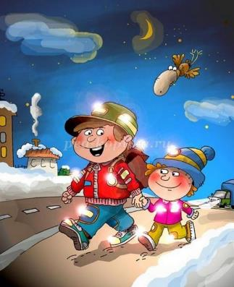

Подготовила и провела:
воспитатель старшей смешанной
группы Пантелеева Светлана Юрьевна.

Сентябрь 2019г.

Цель: Знакомство детей светоотражателями.
Задачи:
-сформировать у детей элементарные знания о светоотражающих элементах;
-расширить знания детей о правилах дорожного движения и безопасного поведения на улицах городах;
-воспитывать дисциплинированность и ответственность за свою безопасность, и безопасность окружающих.
Ход развлечения:
Ведущий: Здравствуйте ребята, мы сегодня с вами поговорим о правилах дорожного движения и о фликерах. Ведь они созданы не только для водителей транспортных средств, но и для пешеходов. Нам с вами известно, что несоблюдение правил дорожного движения приводит к серьёзным последствиям.
Ведущий: Ребята вы знаете, что такое фликеры? (Ответы детей).
- Как вы думаете, для чего они нужны? (Ответы детей).
- Они нам нужны для безопасности на дорогах.
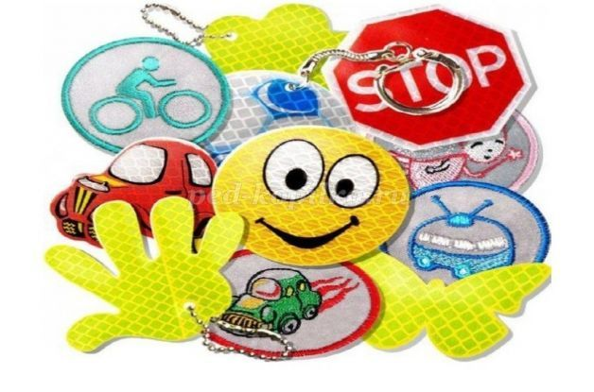
1 слайд.
Фликер – это световозвращающий знак, который может спасти пешехода на дороге. Обеспечивая видимость в условиях недостаточной освещенности, светоотражатель становится практически единственным способом обозначить себя на проезжей части.
2 слайд.
Световозвращающими элементами могут служить маленькие брелки, значки или шевроны, покрытые отражающим свет материалом. Они работают по принципу дорожных знаков: на брелок наклеен специальный материал, который возвращает свет к источнику.
3 слайд.
При езде с ближним светом расстояние, при котором можно заметить пешехода, равно 25-30 метров, а если у человека есть фликер, то оно увеличивается до 130-140 метров. Водитель, едущий в машине с включённым дальним светом, может увидеть фликер с расстояния 400 метров.
4 слайд.
Давайте рассмотрим какие бывают фликеры:
- Фликер-значок. Пожалуй, самый удобный вид. Можно быстро прикрепить к одежде, сумке, обуви.
- Фликер-подвеска. Имеет в комплекте шнурок, можно повесить на грудь.
- Фликер-брелок. Также удобно повесить на рюкзак, велосипед, самокат.
- Фликер-браслет. Есть возможность носить не только на руке, но и прикрепив на ручку сумки.
- Фликер-наклейка. Очень удобно, наклеил и забыл.
5 слайд.
Сотрудники дорожной полиции советуют покупать фликеры только белого или лимонного цветов. Именно они имеют наиболее оптимальную световозвращаемость.
6 слайд.
Светоотражатели для пешеходов обязательны, чем больше фликеров, тем лучше. Поэтому инспекторы рекомендуют в черте города обозначать себя световозвращающими элементами на левой и правой руках. Прикрепить по одному фликеру на ремень и сзади на рюкзак. Таким образом, самый оптимальный вариант, когда на пешеходе находится 4 фликера.
7 слайд.
Что касается жителей сельской местности или велосипедистов, то в идеале у них должен быть жилет со световозвращающими полосами. Защитить себя на дороге стоит по сравнению со стоимостью жизни и здоровья очень немного. Фликеры спасают жизнь.
8 слайд.
Что блестит так и сверкает словно искорка огня?
Это фликер мой сияет на одежде у меня!
Фликер – мой телохранитель, я малыш но не боюсь,
Ведь теперь любой водитель видит, где я нахожусь!
Ведущий: На улице пешеходам и водителям помогают лучшие друзья – дорожные знаки. Каждый знак имеет свое название. Дорожные знаки рассказывают о том, какова дорога, как надо ехать, что разрешается и что нельзя делать на дороге. Улица – это место, где надо быть очень внимательными, чтобы не случилось беды. А теперь давайте поиграем и вспомним правила дорожного движения.
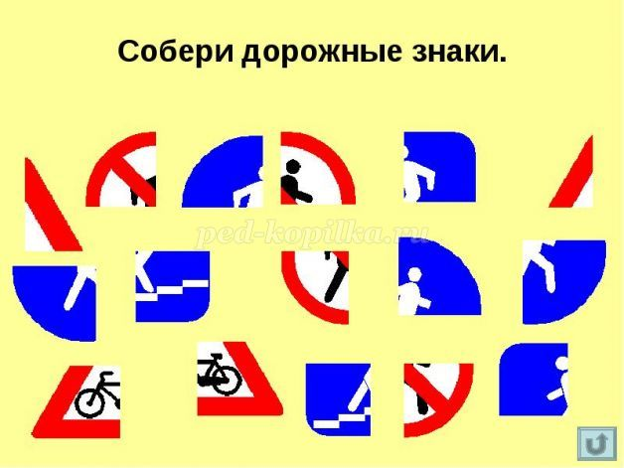
Игра «Собери дорожный знак»
Задачи: закрепить и систематизировать знания детей о знаках дорожного движения, их назначении; тренировать в подборе подходящих по форме и цвету фрагментов рисунка дорожного знака и складывать их в целое изображение, развивать память, связную речь, логическое мышление, пространственную ориентировку, внимание, мелкую моторику рук.
Ведущий: Ребята, отгадайте загадку, ее отгадка и будет следующей нашей игрой.
Полосатая дорога –
Пешеходам всем подмога.
Лишь по ней нам осторожно,
Перейти дорогу можно.
(Пешеходный переход)
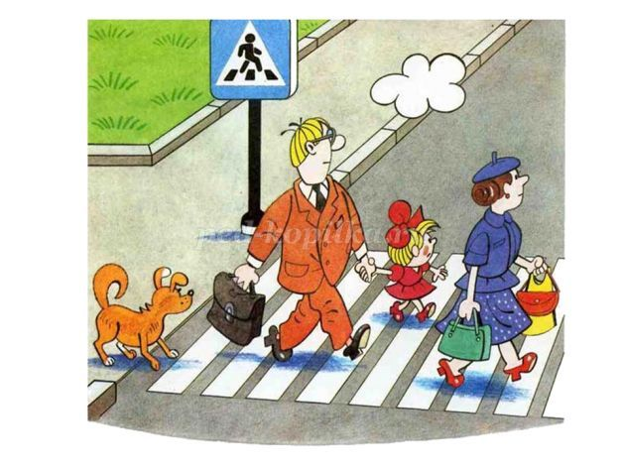
Игра «Зебра»
Цель: закрепить правила дорожного движения.
Игра на время и точность исполнения.
Реклама 14
Правила: Всем участникам в каждой команде, кроме последнего, раздаётся по полоске белой бумаги (картона). Первый участник кладёт полосу, встаёт на неё и возвращается к своей команде. Второй шагает строго по своей полосе, кладёт свою «ступеньку» зебры и возвращается обратно. Последний участник шагает по всем полоскам, возвращаясь, собирает их.
Ведущий:
Каждый ребёнок на свете,
Знает правила эти!
Правила дорожные,
Всем детям знать положено!
На дороге не играй-
Это опасно! Знай!
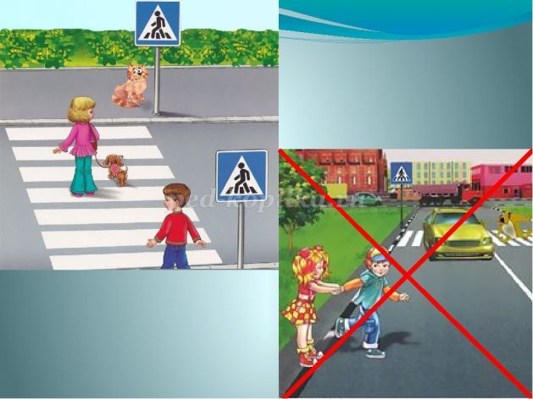
Игра «Дорожное лото»
Цель: закреплять у детей знания о правилах дорожного движения; учить находить нужные дорожные знаки в зависимости от ситуации на дороге; развивать логическое мышление, память, внимание, наблюдательность.
Материал: карточки с ситуациями на дороге, дорожные знаки.
Правила игры: Каждому ребенку дается карточка, на которой изображена Дорожная ситуация, детям предлагается найти нужный знак, соответствующий ситуации на дороге.
Ведущий:
Тихо ехать нас обяжет,
Поворот вблизи покажет.
И напомнит, что и как
Вам в пути...
(Дорожный знак)
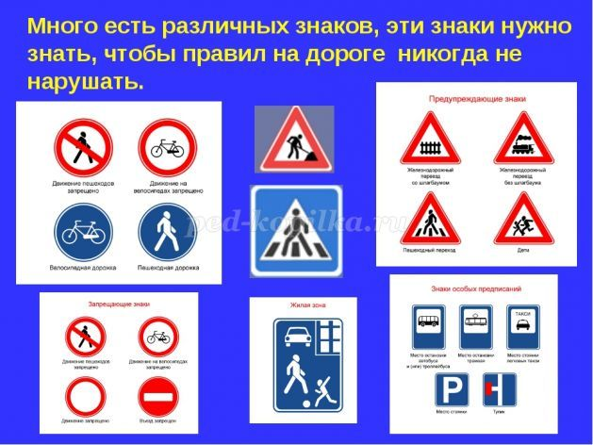
Игра «Дорожные знаки»
Цели: Закрепить знания детей о правилах поведения на улице; вспомнить известные дорожные знаки.
Ход игры:
Раздать детям дорожные знаки. Зачитать детям стихотворение о каком-либо дорожном знаке, соответствующий знак поднимает тот ребенок у кого он есть.
Стихи:
1. У него два колеса и седло на раме,
Две педали есть внизу, крутят их ногами.
В красном круге он стоит,
О запрете говорит.
(Знак «Велосипедное движение запрещено».)
2.Тормози скорей, шофер!
Можно врезаться в забор!
Кто нам путь загородил
И дорогу перекрыл?
(Знак «Железнодорожный переезд со шлагбаумом»)
3.Под этим знаком, как ни странно,
Все ждут чего-то постоянно.
Кто - то сидя, кто-то стоя…
Что за место здесь такое?
(Знак «Место остановки автобуса»)
4.Что за знак такой висит?
- «Стоп!» - машинам он велит.
Переход, идите смело
По полоскам черно-белым.
(Знак «Пешеходный переход»)
5. Если нужно вам лечиться,
Знак подскажет, где больница.
Сто серьезных докторов
Там вам скажут: "Будь здоров!"
(Знак «Больница»)
6.Знак водителей стращает,
Въезд машинам запрещает!
Не пытайтесь сгоряча,
Ехать мимо кирпича!
(Знак «Въезд запрещен»)
7. В дождь и в ясную погоду,
Здесь не ходят пешеходы.
Говорит им знак одно:
«Вам ходить запрещено!»
(Знак «Движение пешеходов запрещено»)
8. Коль водитель вышел весь,
Ставит он машину здесь,
Чтоб, не нужная ему,
Не мешала никому.
(Знак «Место стоянки»)
Ведущий:
Правил дорожных на свете немало,
Все бы их выучить вам не мешало.
Но основное из правил движенья,
Знать как таблицу должны умноженья!
Если хочешь живым и здоровым остаться,
На мостовой не играть, не кататься!
Сейчас, мы с Вами разберем дорожные ситуации. Я буду задавать вопрос, а вы отвечать.
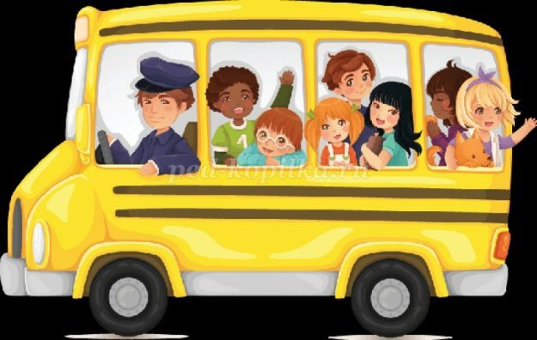
Модели дорожных ситуаций:
Вопрос: Если к перекрестку подошла бабушка, которая плохо видит, ей тяжело перейти улицу, что нужно сделать?
Ответ: Предложить ей свою помощь, перевести через дорогу, но не забыть наблюдать за сигналом светофора.
Вопрос: Пешеход пропустил машину, больше машины не видно, можно ли переходить дорогу пешеходу?
Ответ: Сразу переходить нельзя. В первые секунды, пока она близко, за ней может быть скрыта встречная машина. Пропустив машину, надо подождать, пока она отъедет немного, и не будет мешать осмотру улицы.
Вопрос: Вы подошли к перекрестку. Пока подходили, все время на светофоре горел зеленый. Можно ли переходить дорогу?
Ответ: Если улица широкая, то лучше подождать, чтобы не оказаться на переходе при красном сигнале светофора, нового цикла зеленого
Вопрос: Дети взяли мяч, и пошли играть на дорогу.
Ответ: Никогда нельзя играть на дороге. Это очень опасно.
Вопрос: А можно разговаривать во время движения с водителем?
Ответ: Нельзя, водитель отвлекается.
Вопрос: А можно высовываться из окна машины, автобуса?
Ответ: Нельзя, это опасно.
Ведущий: Молодцы, вы правильно отвечали на вопросы. Вот и подошло наше мероприятие к концу, хочу закончить его прекрасным стихотворением С. Михалкова «Предостережение»
Делаем ребятам
Предостережение:
Выучите срочно
Правила движения,
Чтоб не волновались
Каждый день родители,
Чтоб спокойно мчались
Улицей водители!
И не забывайте ещё одно главное правило «Если вышел в путь,ты про фликер не забудь!»
Звучит песня «Дорожный знак» группа Саманта.

